
جمهورية العراق
وزارة التعليم العالي والبحث العلمي
جهاز الاشراف والتقويم العلمي

الجامعة : ديالى
الكلية : الزراعة
القســم : الثروة الحيوانية
المرحلة : الرابعة
اسم المحاضر الثلاثي : محمد أحمد شويل
اللقب العلمي : مدرس
المؤهل العلمي : ماجستير
مكان العمل : كلية الزراعة

جدول الدروس الأسبوعي

الاسم | محمد أحمد شويل
البريد الالكتروني | Mohammad_shoal@yahoo.com
اسم المادة | إدارة أبقار الحليب
مقرر الفصل | الربيعي
اهداف المادة | تدريسي الطلبة وتدريبهم على الأسلوب العلمي لإدارة أبقار الحليب
التفاصيل الاساسية للمادة | أهمية ماشية الحليب – سلالات ماشية الحليب – الحظائر – العمليات الحقلية – فسلجة إفراز الحليب – تغذية ماشية الحليب – الحلب وأنواع المحالب – تربية وتحسين ماشية الحليب – البيئة والأقلمة – أمراض ماشية الحليب – الجاموس ميزاته وإدارته
الكتب المنهجية | ناطق حميد القدسي (2010) إنتاج ماشية الحليب
المصادر الخارجية | فؤاد عبد الحسين / إنتاج ماشية الحليب , 1990
تقديرات الفصل | الاختبار الفصلي الاول | الاختبار الفصلي الثاني | السعي  نظري عملي | الامتحان النهائي  نظري عملي | الدرجة النهائية
تقديرات الفصل |  |  | 25 15 | 40 20 | 100
معلومات اضافية

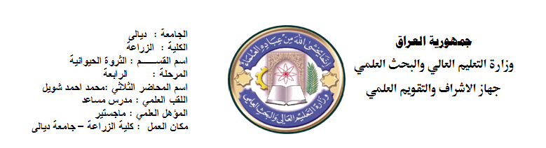
المقرر الدراسي : إدارة أبقار حليب
عدد الساعات النظرية |  | عدد الساعات العملية | الوحدات |  | الفصل الدراسي
2 |  | 3 | 3.5 |  | الربيعي
 | المادة العملية |  |  | المادة النظرية |  | التاريخ
 | نموذج حيوان الحليب ( أجزاء الجسم) |  |  | الأهمية الاقتصادية لماشية الحليب |  |  |  | 1
 | التحكيم في الماشية |  |  | طرائق دراسة وتغذية الماشية |  |  |  | 2
 | طرائق التحكيم – أبعاد الحجم |  |  | تغذية العجول الرضيعة |  |  |  | 3
 | طرائق الحلابة |  |  | طرائق الرضاعة |  |  |  | 4
 | السجلات وأنواع سجلات الحليب |  |  | تربية العجلات النامية |  |  |  | 5
 | العمليات اليومية التي تجرى على حيوانات المزرعة |  |  | تربية العجلات النامية |  |  |  | 6
 | العمليات اليومية التي تجرى على حيوانات المزرعة |  |  | انتاج الحليب وتصنيع مكوناته |  |  |  | 7
 | ادارة حيوان المزرعة |  |  | فسلجة وتركيب الضرع |  |  |  | 8
 | العمليات الحسابية على موسم الحليب |  |  | الهرمونات المؤثرة على نمو الضرع وتطوره |  |  |  | 9
 | المبادئ الأولية للحليب الآلي ومكوناته |  |  | انتاج الحليب وادارة وتعقيم ادرار الحليب |  |  |  | 10
 | العمليات الحسابية التي تجري لتقييم الكفاءة التناسلية |  |  | العوامل المؤثرة على انتاج الدهن في الحليب |  |  |  | 11
 | طرائق الترقيم في الماشية |  |  | العوامل المؤثرة على انتاج الحليب |  |  |  | 12
 | طرائق تقدير العمر |  |  | النمو النضح الجنيني في ماشية الحليب |  |  |  | 13
 | مؤشرات الخصوبة في الأبقار |  |  | العوامل المؤثرة على الخصوبة في الأبقار والثيران |  |  |  | 14
 | طرائق تقييم الحليب |  |  | طرائق الأبقار ومؤشرات الخصوبة في الأبقار  تربية ورعاية الجاموس ومؤشر الخصوبة |  |  |  | 15

